- 目的：
  - 讓全國心智障礙者皆能有平等參與活動的管道及展現才藝之機會。
  - 呈現心智障礙者積極活力的多元面向，喚起社會各界重視心智障礙者權益。
  - 積極推動心智障礙者才藝發展平台，提倡心智障礙藝文活動。
  - 讓社會大眾了解透過藝術治療學習，增強並提高智障者生活技能，鼓勵心智障礙者透過藝術創作展現自我情感。

- 指導單位：內政部、台南市政府、台灣台南地方法院檢察署
- 主辦單位：中華民國智障者家長總會
承辦單位：台北市自閉症家長協會
彰化和美實驗學校
台南市智障者福利家長協進會
台東縣智障者家長協會

- 比賽主題：
表演藝術類主題：自由訂定

視覺藝術類主題：我喜歡與＿＿在一起的時光
題意說明：我喜歡與媽媽一起吃飯、喜歡與好朋友一起工作、喜歡與老師一起出門旅行探險、喜歡與狗狗貓貓一起玩耍...日常生活中，你喜歡與誰在一起的時光呢？最常與誰在一起呢？與我們分享吧！

- 報名辦法：
1 | 報名資格 | 舉凡8歲以上具才藝之自閉症、智能障礙者，需領有身心障礙手冊。
2 | 報名方式 | - 本次活動以網路報名為主，如無法使用網路報名者，請以郵寄報名。  - 網路報名：  - 下列網站皆有報名表可供填寫：（下列網站擇一即可。）  智障者家長總會：http://www.papmh.org.tw  台北市自閉症家長協會：http://www.tpaa.org.tw/  彰化和美實驗學校：http://www.nhes.edu.tw/  台南市智障者福利家長協進會：http://sweety.lstar.com.tw/  - 個人組報名程序：  - 選擇報名參賽區域→填寫線上報名資料  - 報名表填寫完成後，按「提交」，將自動送出至各區初賽承辦單位。  - 「表演藝術類」：將身心障礙手冊影本黏貼於<表三>以郵寄的方式寄送至各區初賽承辦單位。  - 「視覺藝術類」：請將身心障礙手冊影本黏貼於<表三>及作品一同寄送至各區初賽承辦單位。  3.團體組報名程序：  - 選擇報名參賽區域→填寫線上報名資料  - 報名表填寫完成後，按「提交」，將自動送出至各區初賽承辦單位。  - 團體組：請填寫<表一>、<表二>，並郵寄至各區初賽承辦單位。  - 郵寄報名：如無法進行網路報名者，請向承辦單位索取「報名簡章（郵寄報名使用）」。
3 | 報名時間 | - 北、中、東區報名/交件日期：9月1日(三)～9月30日(四)止，逾期概不受理報名。  - 南區報名/交件日期：8月16日（一）～9月24日（五）止，逾期概不受理報名。
4 | 可跨區報名參賽，但不可重複報名。

- 分區報名：
  - 分區範圍與比賽日期、地點（地圖於附加文件中）
區域 | 範圍 | 日期 | 比賽地點
區 域 初 賽
北區 | 台北縣、台北市、基隆市、宜蘭縣、桃園縣、新竹縣、新竹市 | 11月6日（六） | 台北市議會B1大禮堂  地址：台北市信義區仁愛路4段507號
中區 | 苗栗縣、台中縣、台中市、南投縣、彰化縣、雲林縣 | 11月5日（五） | 彰化和美實驗學校  地址：彰化縣和美鎮鹿合路六段115號
南區 | 嘉義縣、嘉義市、台南縣、台南市、高雄市、高雄縣、屏東縣、澎湖縣、金門縣、連江縣 | 10月16日（六） | 國立台南大學雅音樓音樂廳  地址：台南市中西區樹林街二段33號
東區 | 花蓮縣、台東縣 | 10月29日（五） | 台東縣立寶桑國小活動中心  地址：臺東市四維路二段23號
總 決 賽
台北 | 北、中、南、東四區  表演藝術類：各組初賽冠軍者  視覺藝術類：各組初賽獲特優者 | 11月20日（六） | 台北市政府—親子劇場  地址：台北市信義區市府路1號2樓
- 海外結誼組織報名「平面繪畫組」參賽者請於9月20日前將稿件投遞至北區承辦單位。

  - 主／承辦單位通訊：（請將身心障礙手冊影本及作品請寄至各承辦單位）
區域 | 單位名稱 | 地址 | 電話 | 聯絡人
北區 | 台北市自閉症家長協會 | 103台北市承德路三段63號2樓 | TEL：02-25953937 | 鄒佩珮
中區 | 彰化和美實驗學校 | 508彰化縣和美鎮鹿合路六段115號 | TEL：04-7552009＃1201 | 李紹鳴
南區 | 台南市智障者福利家長協進會 | 709台南市安昌街222巷60號 | TEL：06-3562070 | 田洺瑄
東區 | 台東縣智障者家長協會 | 950台東市中興路二段706號 | TEL：08-9238668 | 黃純雅
總決賽 | 中華民國智障者家長總會 | 106台北市建國南路一段285號3樓 | TEL：02-27017271＃22 | 林筱婷

- 比賽類別：
項次 | 類別 | 組別╱內容說明 | 年齡分組 | 備註
A | 表演藝術類 | 1.音樂表演組：含歌唱、樂器演奏..等  - 報名歌唱者注意事項：  歌唱（靜態）：純歌曲演唱者，需現場伴奏或自彈自唱，不可播放伴唱帶。  歌唱（動態）：歌曲演唱含舞蹈之熱歌 勁舞表演者，可放伴唱帶。 | 國小組  國中組  成人組(高中職或15歲以上者) | - 自備之音樂光碟正版為佳。  - 除鋼琴外，參賽者需自備樂器。  - 因場地安全考量，啦啦隊不列入比賽項目中。
A | 表演藝術類 | 2.舞蹈表演組：含各種舞蹈表演，爵士舞蹈、街舞、民族舞蹈、現代舞…等 | 國小組  國中組  成人組(高中職或15歲以上者) | - 自備之音樂光碟正版為佳。  - 除鋼琴外，參賽者需自備樂器。  - 因場地安全考量，啦啦隊不列入比賽項目中。
A | 表演藝術類 | 3.多元表演組：表演中包含音樂、舞蹈或劇情表演的多元綜合演出，包括傳統民俗技藝表演…等（不含啦啦隊）。 | 國小組  國中組  成人組(高中職或15歲以上者) | - 自備之音樂光碟正版為佳。  - 除鋼琴外，參賽者需自備樂器。  - 因場地安全考量，啦啦隊不列入比賽項目中。
B | 視覺藝術類 | 1.平面繪畫組(不含電腦繪圖) | 國小組  國中組  成人組 | - 作品規格限4開或8開。  - 獲選作品將於會場進行展覽。
B | 視覺藝術類 | 2.立體造型組：包括裁縫／拼布／工藝／陶藝…等 | 國小組  國中組  成人組 | - 作品規格限4開或8開。  - 獲選作品將於會場進行展覽。
B | 視覺藝術類 | - 視覺藝術類 參賽方式：  - 平面繪畫組作品規格限4開或8開。  - 平面繪畫組作品請勿裝框。  - 參賽者將作品掛號或快遞至各區主辦單位，請格外注意寄送途中作品之保存，若有毀損，請自行負責。  - 若以捲筒方式寄送作品，請於捲筒外加註所有者姓名、聯絡電話。  - 立體造型組作品為避免在運送過程中作品脫落或損壞，請附上作品照片一張，並加強作品定型與包裝。

- 分組標準：
項次 | 組 別 |  | 範 圍 限 制
１ | 國小組 | 個人組 | 限國小學生。
１ | 國小組 | 團體組(2人或以上) | 限國小學生。
2 | 國中組 | 個人組 | 限國中學生。
2 | 國中組 | 團體組(2人或以上) | 限國中學生。
3 | 成人組 | 個人組 | 高中職或15歲以上者。
3 | 成人組 | 團體組(2人或以上) | 高中職或15歲以上者。
備註 | - 2人或以上請報名團體組。  - 團體表演報名，以團內年紀最長者為年齡分組依據。舉例：團員中如有國小生5名，國中生2名，則需報名「國中組」。  - 團體組於報名表中需詳列舞台表演參與人員名單，供評審參考各團體表演之協助性，作為評分參考項目。
- 比賽辦法：
各區初賽 | 表演藝術類  - 音樂表演組  - 舞蹈表演組  - 多元表演組 | - 曲目自選限定1首。  - 表演時間限3~5分鐘以內。  - 團體表演組請注意團體報名表格填寫。  - 組別報名方式請依著音樂表演、舞蹈表演、多元表演勾選報名組別。  - 報名者至多可報名兩組表演賽（含個人與團體，每人限上台最多兩次）。  - 各區初賽依比賽組別各取前六名頒獎。  - 各組冠軍取得全國總決賽資格。
各區初賽 | 視覺藝術類  - 平面繪畫組  - 立體造型組 | - 每人各組限繳交作品1件（每人可各交一件平面繪畫、一件立體造型作品分別參賽）。  - 參賽作品連同報名表及相關資料一併寄至各區承辦單位，作品需符合此次參賽主題。  - 作品評選以「特優」、「優等」、「佳作」、「入選」為評分等第。  - 各區初賽獲特優者得以晉級總決賽。
全國總決賽 |  | - 初賽表演藝術類各組冠軍者得以晉級總決賽。  - 初賽視覺藝術類各組獲得特優作品得以晉級總決賽。  - 平面繪畫組作品將於中正紀念堂藝廊展出一個月，展覽期間：2011年1月。  - 總決賽特別獎項如下：  - 「父母深情 永不放棄」獎－由主辦單位遴選出一名  - 各區承辦單位得保留推薦一組非冠軍單位或個人得以參加總決賽。

- 初賽獎勵內容：
 | 項目 | 比賽分組 | 年齡 | 組別 | 比賽組別
A | 表演藝術類 | 音樂表演組  舞蹈表演組  多元表演組 | 國小組  國中組  成人組 | 個人組  團體組 | ◎個人組  第一名：獎盃一座、獎狀一面  第二名：獎盃一座、獎狀一面  第三名：獎盃一座、獎狀一面  第四～六名：頒發獎狀  ◎團體組  第一名：獎盃一座、獎狀一面  第二名：獎盃一座、獎狀一面  第三名：獎盃一座、獎狀一面  第四～六名：頒發獎狀
B | 視覺藝術類 | 平面繪畫組  立體造型組 | 國小組  國中組  成人組 | 個人組 | 特優：3～5名，頒發獎盃一座、獎狀一面。  優等：不等，頒發獎狀。  佳作：不等，頒發獎狀。  入選：不等，頒發獎狀。
- 總決賽獎勵內容：
 | 項目 | 比賽分組 |  | 年齡 | 組別 | 比賽組別
A | 表演藝術類 | 音樂表演組  舞蹈表演組  多元表演組 |  | 國小組  國中組  成人組 | 個人組  團體組 | ◎個人組  第一名：獎盃一座、獎狀一面  第二名：獎盃一座、獎狀一面  第三名：獎盃一座、獎狀一面  第四名：獎盃一座、獎狀一面  第五名～第八名：獎狀一面  ◎團體組  第一名：獎盃一座、獎狀一面  第二名：獎盃一座、獎狀一面  第三名：獎盃一座、獎狀一面  第四名：獎盃一座、獎狀一面  第五名～第八名：獎狀一面
B | 視覺藝術類 | 平面繪畫組  立體造型組 |  | 國小組  國中組  成人組 | 個人組 | 特優：3～5名，頒發獎盃一座、獎狀一面。  優等：不等，頒發獎狀。  佳作：不等，頒發獎狀。  入選：不等，頒發獎狀。
父母深情 永不放棄獎 |  |  | 獎盃一座、獎狀一面

- 評分標準：
A、表演藝術類 | 音樂表演組 | 個人組 |  | 團體組
A、表演藝術類 | 音樂表演組 | 主題表現 | 50% | 主題展現與才藝技能 | 35%
A、表演藝術類 | 音樂表演組 | 熱情、認真度、台風 | 20% | 獨立作業 | 15%
A、表演藝術類 | 音樂表演組 | 演出流暢度 | 15% | 熱情與認真度 | 15%
A、表演藝術類 | 音樂表演組 | 獨立作業 | 15% | 群體合作 | 15%
 |  |  |  | 演出流暢度及整體效果 | 20%
A、表演藝術類 | 舞蹈表演組  多元表演組 | 個人組 |  | 團體組
A、表演藝術類 | 舞蹈表演組  多元表演組 | 主題表現 | 40% | 主題展現與才藝技能 | 35%
A、表演藝術類 | 舞蹈表演組  多元表演組 | 熱情、認真度、台風 | 20% | 獨立作業 | 15%
A、表演藝術類 | 舞蹈表演組  多元表演組 | 演出流暢度 | 15% | 熱情與認真度 | 15%
A、表演藝術類 | 舞蹈表演組  多元表演組 | 獨立作業 | 15% | 群體合作 | 15%
A、表演藝術類 | 舞蹈表演組  多元表演組 | 服裝創意 | 10% | 演出流暢度及整體效果 | 10%
A、表演藝術類 | 舞蹈表演組  多元表演組 |  |  | 服裝創意 | 10%
B、視覺藝術類 | 主題內容30%  情意表現30%  媒材技法20%  創意呈現20%

- 注意事項：
                - 本會保有確認報名者是否符合參選資格。經查証若不符資格，本會可取消報名者之參選資格。
                - 南區比賽場地注意事項：台南大學雅音樓音樂廳舞台為木質地板，禁止『有輪子之器具』在舞台上滑行，如直排輪、滑板、推車等，參賽單位如需用上述器具，請在報名表中的注意事項內註明，以利主辦單位安排場地，若未告知因而損壞舞台地板，則由參賽單位負責賠償。
                - 總決賽表演藝術類及視覺藝術類入圍者參與相關展演活動。
                - 主辦單位對於參賽作品、活動照片有展覽、出版、宣傳、上網、共播及製作為文宣推廣品之權利。
                - 主辦單位擁有將優秀參賽作品(表演藝術類與視覺藝術類)出版成冊之權利。
                - 本評選辦法如有未盡事宜，得隨時修訂並另行公佈。

表一：團體組表演名單
※團體組需詳列舞台上共同表演參與人員名單，供評審參考各團體表演之協助程度，作為評分參考。
 | 姓名 | 年齡 | 障礙類別/程度 | 身分別  （請打勾註明）
1 |  |  |  | □心智障礙者□老師
2 |  |  |  | □心智障礙者□老師
3 |  |  |  | □心智障礙者□老師
4 |  |  |  | □心智障礙者□老師
5 |  |  |  | □心智障礙者□老師
6 |  |  |  | □心智障礙者□老師
7 |  |  |  | □心智障礙者□老師
8 |  |  |  | □心智障礙者□老師
9 |  |  |  | □心智障礙者□老師
10 |  |  |  | □心智障礙者□老師
11 |  |  |  | □心智障礙者□老師
12 |  |  |  | □心智障礙者□老師
13 |  |  |  | □心智障礙者□老師
14 |  |  |  | □心智障礙者□老師
15 |  |  |  | □心智障礙者□老師
16 |  |  |  | □心智障礙者□老師
17 |  |  |  | □心智障礙者□老師
18 |  |  |  | □心智障礙者□老師
19 |  |  |  | □心智障礙者□老師
20 |  |  |  | □心智障礙者□老師
註：
- 為鼓勵心智障礙者獨立演出，舞台上協助演出之老師將會納入評分考量請詳填。
- 若紙張不敷使用，敬請自行影印。

表二：身心障礙手冊黏貼處（請依表二序列依序浮貼）
1 | 身心障礙手冊黏貼處【正面】 | 身心障礙手冊黏貼處【反面】
2
3
4
5
6
7
8
9
10
11
12
13
14
15
16
17
18
19
20

表三：個人組--黏貼身心障礙手冊影本表格

姓名
參賽組別  *請勾選 | 表演藝術類  □音樂表演組  □舞蹈表演組  □多元表演組 | 視覺藝術類  □平面繪畫組  □立體造型組
參賽組別  *請勾選 | □國小組 □國中組 □成人組
身心障礙手冊影本
黏貼處  正面 |  | 黏貼處  背面

北區初賽：台北市議會B1大禮堂（台北市信義區仁愛路4段507號）
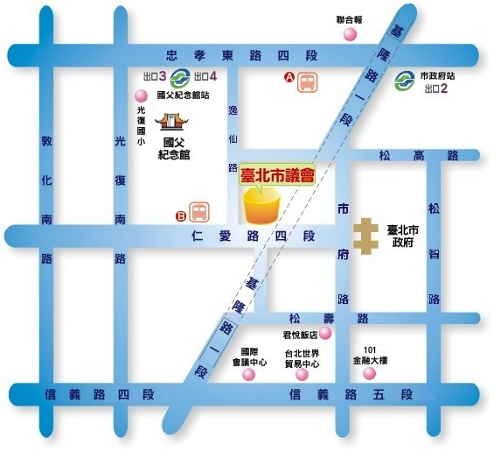

中區初賽：彰化和美實驗學校大禮堂（彰化縣和美鎮鹿合路六段115號）
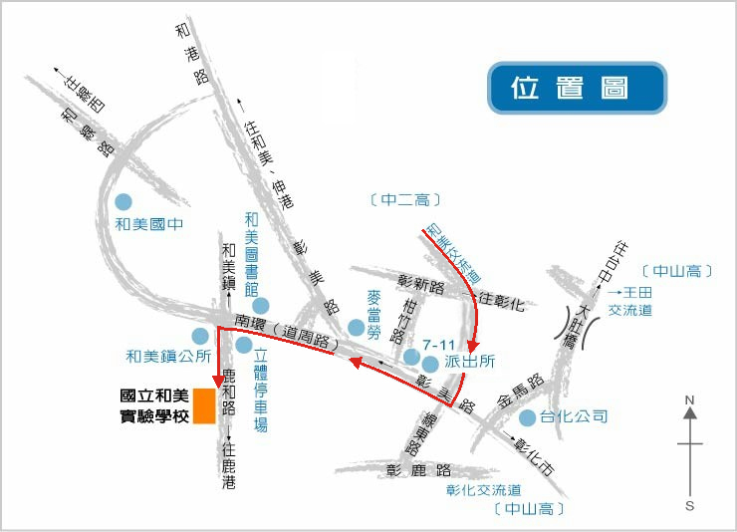
交通指南：
一、開車族：
1、北部來的朋友請從中山高速公路王田交流道下，走往彰化方向過大度橋後右轉金馬路，再右轉彰美路接道周路 到鹿和路口（和美鎮公所）左轉可到本校。
2、南部來的朋友請從彰化交流道下，走彰鹿路右轉線東路，再左轉彰美路接道周路到鹿和路口（和美鎮公所）左轉可到本校。
3、海線朋友可走台17線到伸港走和港路接道周路到鹿和路口（和美鎮公所）右轉可到本校。
4、從鹿港來的朋友請走鹿和路可到本校。
5、走二高的朋友請從和美、伸港交流道下，往和美方向右轉彰美路接道周路到鹿和路口（和美鎮公所）左轉可到本校。
二、搭車的朋友：請在彰化車站搭彰化客運到和美。
南區初賽：國立台南大學雅音堂（台南市中西區700樹林街二段33號）
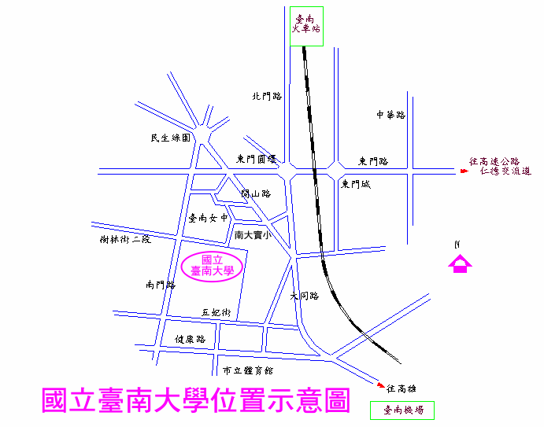

東區初賽：台東縣立寶桑國小（臺東市四維路二段23號）
